PLES NA STOLIH – ZUMBA

Spoštovani stanovalci!

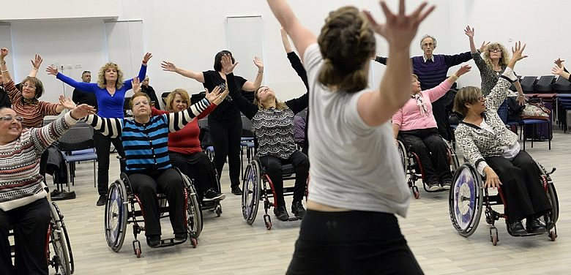
V torek 7.9.2021 ob 9.30 bo potekal ples na stolih v jedilnici. Ples bo voden s strani inštruktorja iz plesne šole Wolfy. Vljudno vabljeni.

